**Manual de usuario.**

**Elaborado por:**

Juan David Caro Martinez

**2020**

**Introducción**

Este manual está hecho con el fin de llegar a orientar a los encargados de usar el sistema de información que se desarrolló para el Servicio Nacional de Aprendizaje Sena.

1. **Ingreso a la página**

El usuario debe acceder al sistema para ello debe ingresar al siguiente enlace : https://certificadosca.000webhostapp.com

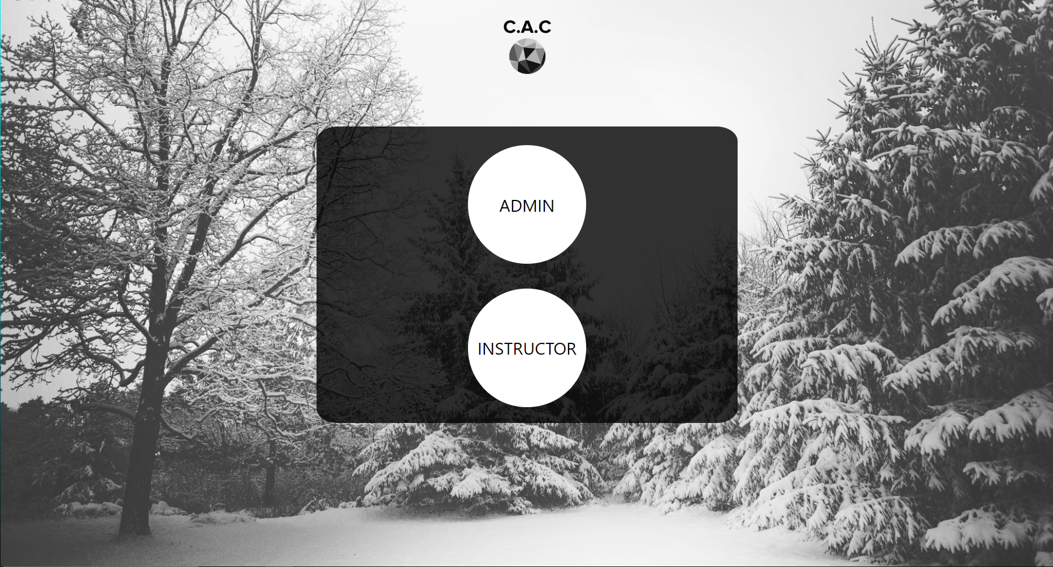

1. **Iniciar sesión**

deberá darle clic al botón al que corresponda el mismo usuario EJEMPLO: si el usuario es instructor deberá darle al botón instructor.

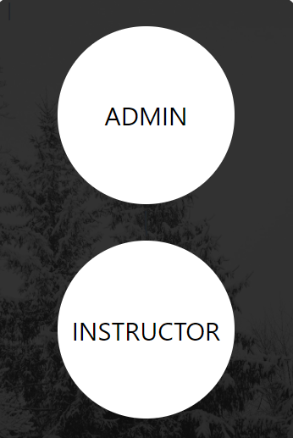

1. **Ingreso de credenciales**

Al darle al botón correspondiente evidenciamos que se abre un recuadro para ingresar las credenciales.

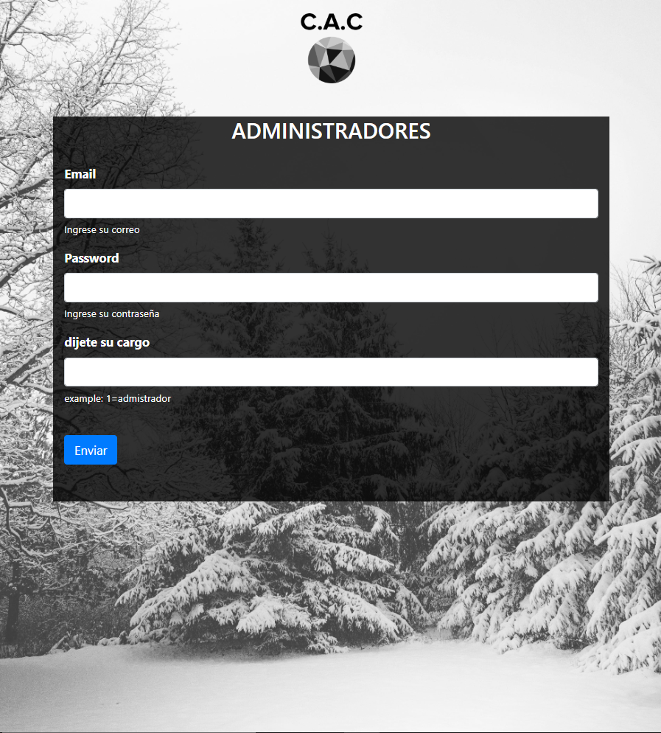

1. **Módulo de usuarios**

Para iniciar sesión de administrador necesitamos ingresar las siguientes credenciales.

*email:juandiscaro2008@gmail.com

*password:12345

*cargo:1

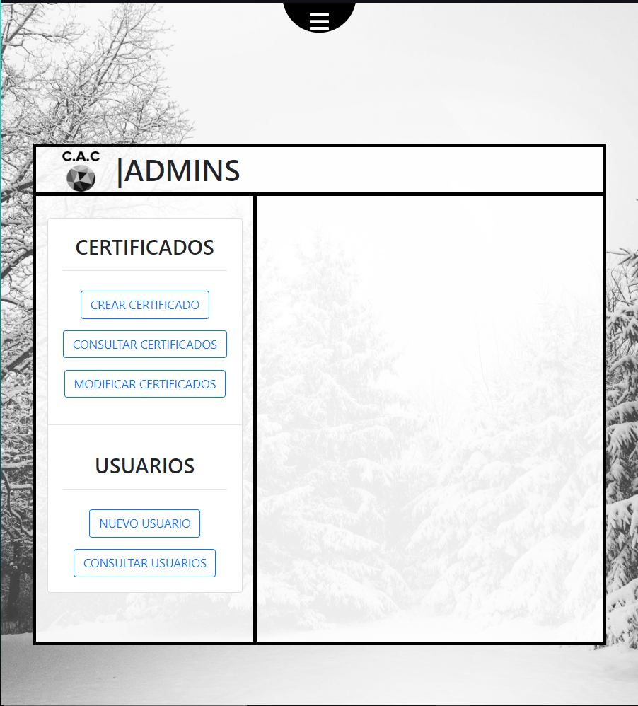Al entrar al apartado de admin podremos ver que podemos agregar usuarios, pre visualizar los usuarios registrados, eliminar usuarios, modificar los usuarios, crear certificados, consultar los certificados creados , modificar y eliminar.

1. **Agregar un usuario (parte 1)**

Para agregar un nuevo usuario simplemente nos vamos a dirigir al botón nuevo usuario en el apartado de administrador. Este nos va a abrir una ventana para introducir los datos de la persona.

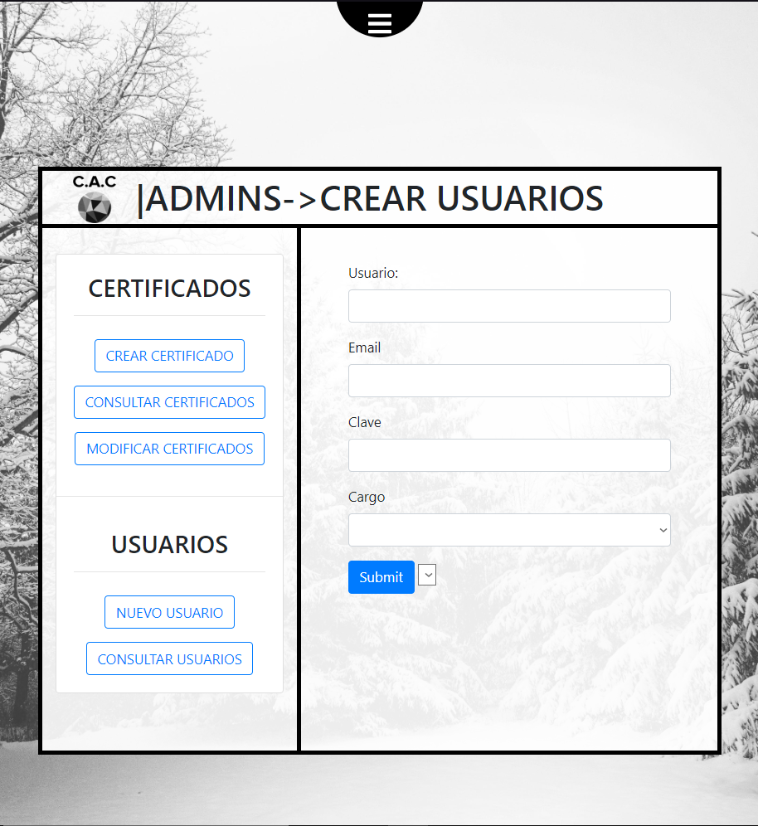

1. **Terminar la inserción de los datos del usuario.**

Por ultimo cuando tengamos los datos de la persona vamos a dar en el boton submit.al dar en ese boton vamos a poder ver que estos datos fueron guardados en la base de datos.

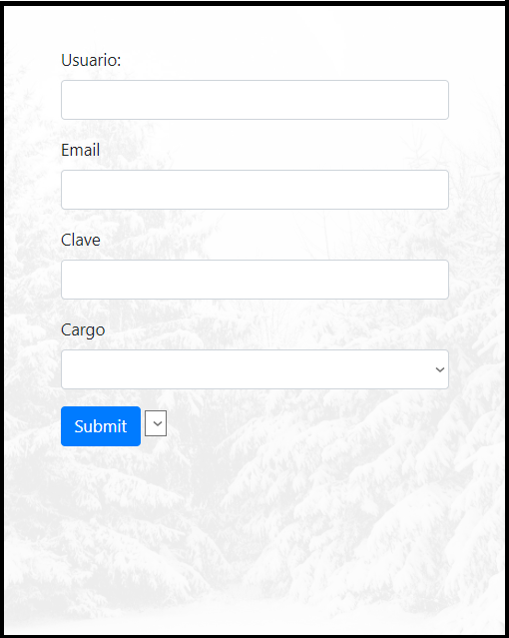

1. **Mirar usuarios registrados con su información**

Para ver la información de todos los usuarios nos vamos a dar clic en el botón consultar usuarios. Este nos abrirá una ventana con los datos de cada uno de los usuarios registrados en la base de datos.

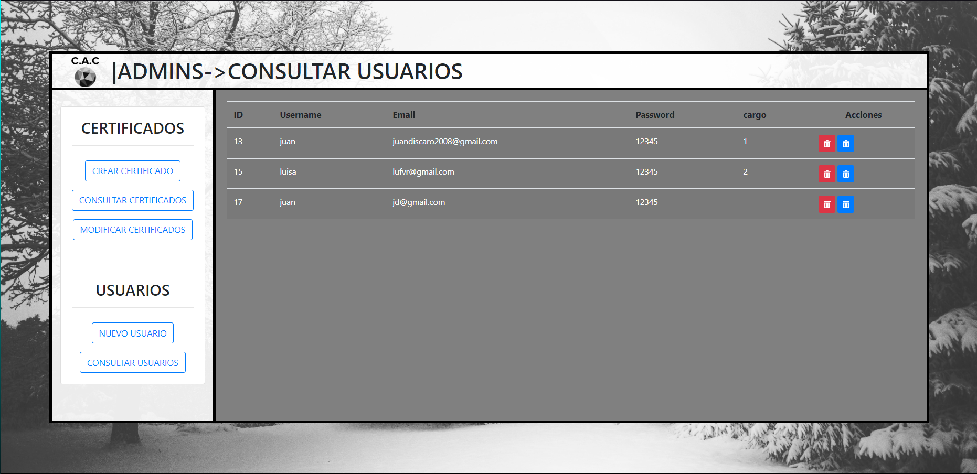

1. **Editar información de un usuario**

Para poder editar la información del usuario vamos a oprimir el botón rojo que aparece al frente del usuario en el apartado de consultar usuarios.

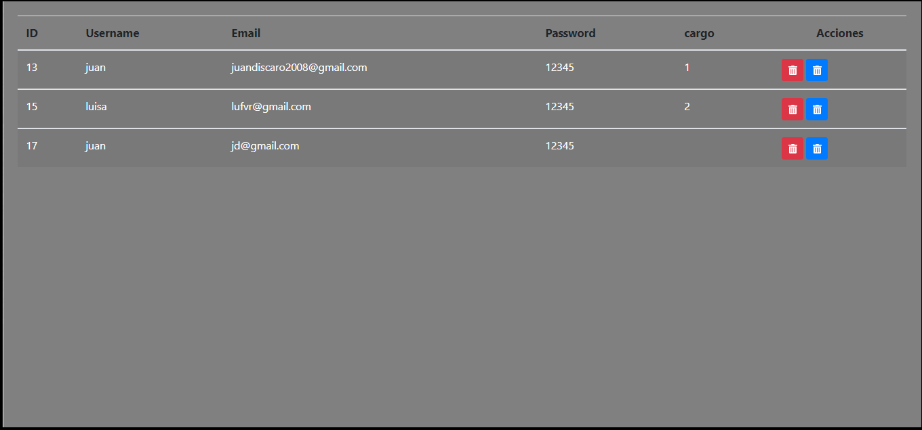

1. **Eliminar usuario**

Para eliminar usuarios vamos a dar al botón azul este va a borrar todos los datos de ese usuario además de también borrarlo de la base de datos

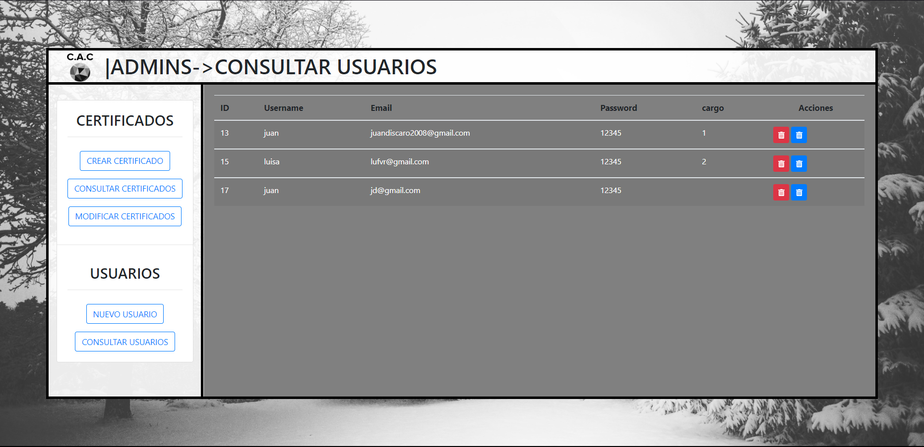

1. **Cerrar sesión**

Por ultimo para cerrar nuestra sesión nos vamos a dirigir al botón de menú en la parte superior de nuestras pantallas al dar clic se abrirá un menú desplegable en el cual veremos un botón que dice salir al dar clic este cerrar la cuenta automáticamente y nos enviara al iniciar sesión.

